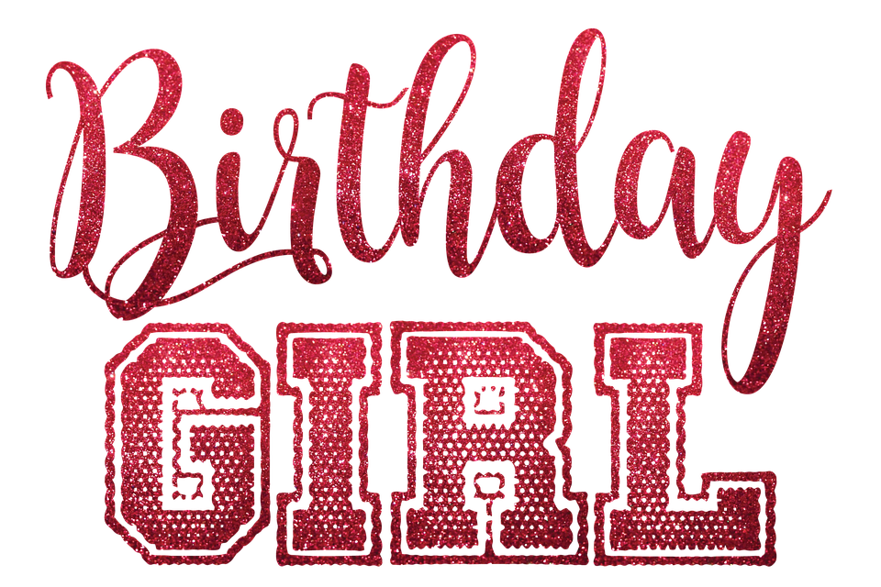

Herzlichen Glückwunsch zum Geburtstag

VERWENDUNG:   
Die gedruckte Karte an der gestrichelten Falzlinie falten. Vergiss nicht, diesen Text zu löschen.

Lieber Petra

Happy Birthday meine Liebe!

Heute feierst Du Deinen xx Geburtstag und ich freue mich, dass ich diesen Tag mit Dir verbringen darf. Jeder Tag mit Dir ist wie ein Geschenk!

Für Dein neues Lebensjahr wünsche ich Dir viele tolle Erlebnisse, viele glückliche Stunden und genügend Zeit für Dich selbst.

Geniesse Deinen Tag und lass Dich feiern!

Tamara

Happy Birthday!